Komenda Powiatowa Policji w Gorlicach, w skrócie Komenda.
Główny budynek jest przy ulicy 11. Listopada 56 w Gorlicach.

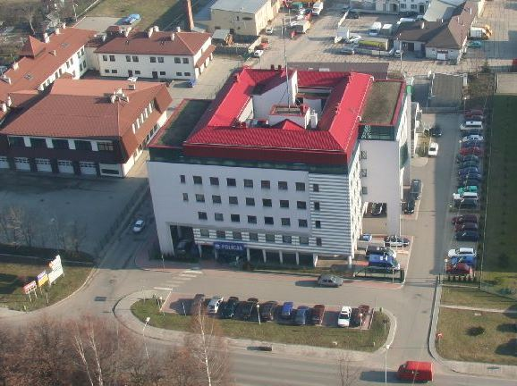

Kierownikiem Komendy jest Komendant Powiatowy Policji w Gorlicach
nadkomisarz Mariusz Piotrowski.

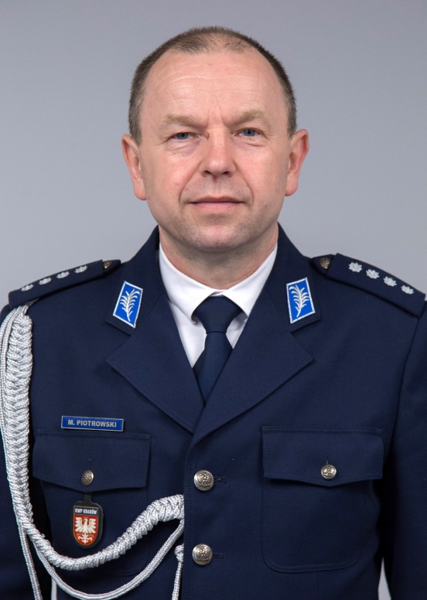
Komendant jest organem administracji rządowej na terenie powiatu gorlickiego.
Komendant kieruje Policją na terenie powiatu.
Policja jest umundurowaną i uzbrojoną formacją. Policja służy społeczeństwu.
Zadania Policji to ochrona bezpieczeństwa ludzi oraz utrzymywanie porządku publicznego.
Komenda składa się z wydziałów.
Każdy wydział zajmuje się innymi sprawami.
W Komendzie pracują funkcjonariusze Policji oraz pracownicy cywilni Policji.

Komendzie Powiatowej Policji w Gorlicach podlegają Komisariaty Policji i Posterunki Policji na terenie powiatu.
Komendom Komisariatów Policji podlegają Posterunki Policji.

Zgłoszenia o przestępstwach i wykroczeniach należy składać w najbliższej jednostce Policji.

Kontakt:
- możesz do nas napisać list i wysłać na adres:
Komenda Powiatowa Policji w Gorlicach,
ulica 11. Listopada 56, 38-300 Gorlice

- wysłać email na adres: komendant@gorlice.policja.gov.pl

- zadzwonić na numer telefonu: 47 83 44 201

- użyć platformy ePUAP: /kpp-gorlice/SkrytkaESP

Możesz też zadzwonić pod numer alarmowy 112.

Więcej informacji znajdziesz na stronie internetowej Komendy:
https://gorlice.policja.gov.pl

oraz na stronie Biuletynu Informacji Publicznej Komendanta Powiatowego Policji w Gorlicach (BIP): http://bip.gorlice.kpp.policja.gov.pl

Komenda jest otwarta:
poniedziałek-piątek 7:30-15:30

